**«А ну-ка, парни!» ( 10.02.2017г.)**

**В** рамках месячника «Мы патриоты России», традиционно проводимого в колледже в преддверии Дня защитника Отечества, 10 февраля 2017г. в спортзале прошли соревнования среди обучающихся и студентов 1 курса обучения под девизом «А ну-ка, парни!»

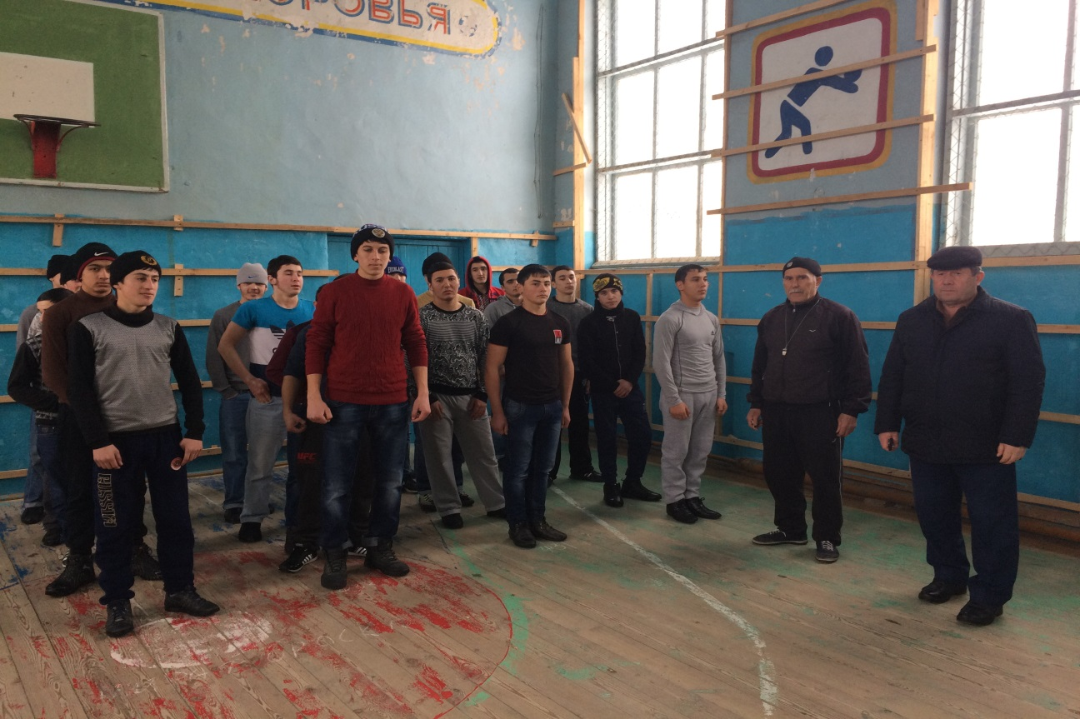

**Цели проведения соревнований:**

- пропаганда здорового образа жизни;

- оценка уровня физической подготовки юношей допризывного возраста;

- формирование чувства коллективизма и ответственности у обучающихся и студентов.

**В программе соревнований были:**

- строевая подготовка; - подтягивание на перекладине;

- спортивная эстафета «Кенгуру»; - броски мяча в кольцо;

- стрельба из ПВ; - отжимание от пола.

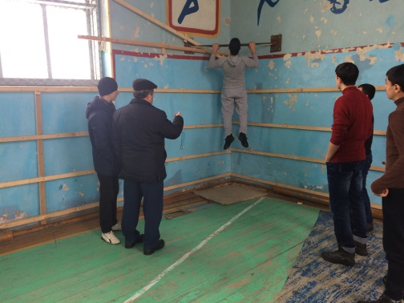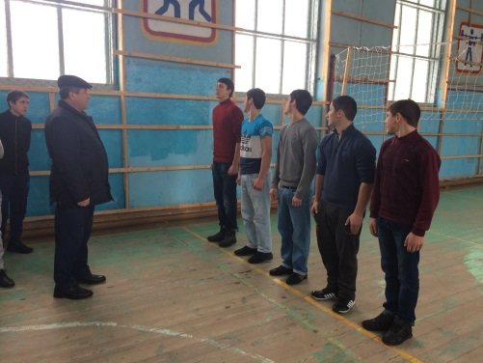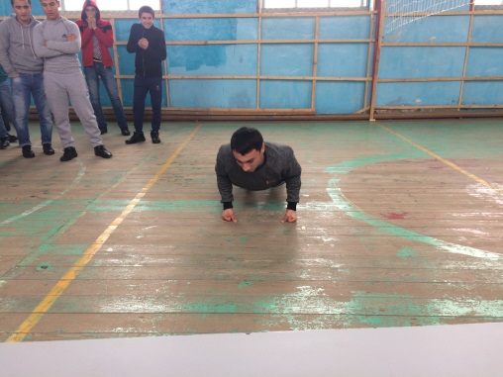

В соревнованиях приняли участие команды 37, 31, 33, 34 и 36 учебных групп. Победителями соревнований «А ну-ка, парни!» стали:

I место – 43 б. – команда 31 гр. (1. Юзбеков Ю. 2. Агададашев Р.

3. Курбаналиев Н. 4. Адилов Г. 5. Кичибеков М.

II место – 35 б. – команда 34 гр. (1. Кубачиев И. 2. Рамазанов А. 3. Рамазанов А.

4. Рамазанов О. 5. Абдуллаев Г.)

III место – 34 б. – команда 31 гр.(2-ая команда) (1. Мусаибов Т. 2. Саркаров Т.

3. Рамазанов О. 4. Амиров Ф. 5. Забитов Ф.)

Соревнования прошли в острой конкуренции, ребята демонстрировали хорошую физическую подготовку. Можно уверенно сделать вывод, что в колледже идет целенаправленная успешная подготовка юношей к службе в рядах Российской Армии.